
Практические рекомендации от психолога.
ребёнку о наркотиках.
Дорогие родители! Хочу вместе с Вами уберечь детей от страшной напасти — НАРКОМАНИИ. Важно знать, чем можно предостеречь ребёнка, а чем привлечь к наркотикам, как говорить о наркотиках, и что защищает от этой болезни. Будем чутки к нашим детям! За трагедию несем ответственность мы, взрослые, если не доглядели, не долюбили, не дослушали, не дорассказали.
Как поговорить с ребёнком о наркотиках.
Детям и подросткам важно услышать информацию о наркотиках от главных людей в его жизни — родных и близких. Но, сначала, проанализируйте своё повседневное общение с ребёнком.
Там, где ребёнок убегает в наркотики, часто есть:
- Застывшие семейные роли («тиран»-«жертва», «спасатель»-«отстраненный», «преследователь»- «убегающий»).
- Связи семьи с другими людьми либо беспорядочны, либо резко ограничены.
- Индивидуальные границы членов семьи не признаются и не уважаются (например, папа может не стучаться в дверь, когда заходит в комнату к дочери-подростку).
- Нарушены осознание и проявление подлинных чувств.
- Запутаны коммуникации (например, мама может подговаривать ребенка забрать у папы деньги, чтобы он их не пропил).
- Ребенок воспринимается не отдельной личностью, а частью взрослого, который сплошь обязан, должен, но своих желаний не имеет.

Пересмотрите Ваши способы общения в семье. Доброжелательность и открытость — залог здорового будущего Вашего дитя!
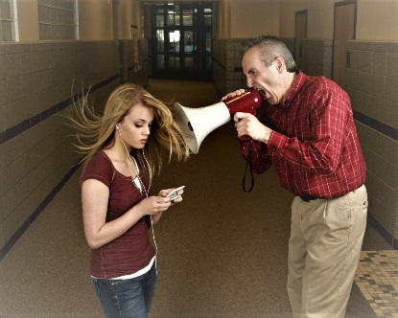
Как говорить о наркомании. Избегайте при разговоре таких «взрослых» ошибок, как:
-Поучительный тон
-Требование
-Запугивание
-Раздражение, злость
-Недоверие
-Пессимизм
-Равнодушие
Подобное поведение может вызвать обратный эффект от разговора — желание наперекор попробовать «запретный плод» или пассивности.

Доверие между вами может возникнуть и укрепиться, если Вы:
-Говорите с ребенком простым и понятным ему языком.
-Честны с собой и собеседником.
— Уважаете ребёнка.
-Отвечаeте на его вопросы.
-Знаете, о чем говорите и уверены в этом.
Профилактика наркомании — в здоровой семье и здоровых отношениях.
С уважением, Карина Ринатовна
Апрель 2020 г.

